
课程报告

课程名称：计算机组成原理
报告题目：基于MIPS32的单周期CPU设计
所在院系：计算学部
所在专业：软件工程
学生姓名：刘宏毅
学生学号：2022112801
选课时间：2024年春季学期
评阅成绩：

目录
一、 指令格式设计 3
二、 微操作的定义及节拍的划分 4
三、 处理器结构设计 5
1． 程序计数器PC 5
2． 指令存储器 5
3． 数据存储器 5
4． 寄存器堆 5
5． 多路选择器 6
6． 符号扩展单元 6
7． 移位运算器 6
8． 加法器 6
9． ALU 6
四、 硬布线控制器设计 7

指令格式设计
MIPS32的指令字长均为32位，分为R型指令、I型指令与J型指令，具体指令格式见表2.1。
表1.1 MIPS32的指令格式
指令格式 | 位
指令格式 | 31~26 | 25~21 | 20~16 | 15~11 | 10~6 | 5~0
R型指令 | op(6) | rs(5) | rt(5) | rd(5) | shamt(5) | funct(6)
I型指令 | op(6) | rs(5) | rt(5) | imm(16)
J型指令 | op(6) | address(26)
三种类型的指令均包含op操作码字段，但R型指令采用扩展操作码技术，6位op字段均为0，具体指令功能由低6位的funct字段决定。
对于R型指令，rs, rt为源寄存器，rd为目的寄存器，shamt字段是移位变量，仅用于移位指令。R型指令主要包含的操作有：加减乘除、逻辑运算等。
对于I型指令，rs为源寄存器，rt为目的寄存器，imm为立即数。其中，imm采用补码表示法，范围为[-32768, 32767]。I型指令是立即数指令，主要用于立即数的操作，典型指令有Load/Store，条件分支等。
对于J型指令，address为直接地址。J型指令主要是无条件转移，目标地址由PC+4的高4位与address左移2位后的值拼接得到。
本次项目挑选部分典型R型，I型与J型指令进行实现，具体分别见表1.2，表1.3与表1.4。

表1.2 典型R型指令功能及描述
funct | 指令助记符 | 形式化表述 | 功能概述 | 功能详述
32H | add rd, rs, rt | R[rd] = R[rs] + R[rt] | 加法 | rs号寄存器与rt号寄存器中的数据相加的结果存入rd号寄存器
34H | sub rd, rs, rt | R[rd] = R[rs] - R[rt] | 减法 | rs号寄存器与rt号寄存器中的数据相减的结果存入rd号寄存器
36H | and rd, rs, rt | R[rd] = R[rs] & R[rt] | 逻辑与 | rs号寄存器与rt号寄存器中的数据逻辑与的结果存入rd号寄存器

表1.3 典型I型指令功能及描述
op | 指令助记符 | 形式化表述 | 功能概述 | 功能详述
04H | beq rs, rt, imm | If (R[rs] == R[rt]) PC = PC + 4 + imm << 2 | 条件分支（相等跳转） | 如果rs号寄存器中的数与rt号寄存器中的数相等，PC的值等于原来的值加上4个字节，再加上立即数左移2位。
35H | lw rt, imm($rs) | R[rt] = M[R[rs] + imm] | 取数指令 | rs号寄存器中的数加上imm立即数得到访存地址，将该地址的主存单元中的数加载到rt号寄存器中
43H | sw rt, imm($rs) | M[R[rs] + imm] = R[rt] | 存数指令 | rs号寄存器中的数加上imm立即数得到访存地址，将rt号寄存器中的数存储到上述地址的主存单元中

表1.4 典型J型指令功能及描述
op | 指令助记符 | 形式化表述 | 功能概述 | 功能详述
02H | j address | PC = {(PC + 4)_{31:28}, address, 00} | 无条件分支 | 分支跳转到目标地址指令，目标地址由PC+4的高4位与address左移2位后的值拼接得到。

微操作的定义及节拍的划分
本项目采用单周期CPU设计，故几乎没有公共的微操作，各指令微操作延续表1.2，表1.3与表1.4中的形式化表述的内容，具体如表2.1所示。
表2.1 各指令及微操作序列
指令 | 微操作序列
add rd, rs, rt | R[rd] ← R[rs] + R[rt]
sub rd, rs, rt | R[rd] ← R[rs] - R[rt]
and rd, rs, rt | R[rd] ← R[rs] & R[rt]
beq rs, rt, imm | If (R[rs] == R[rt]) PC ← (PC) + 4 + imm << 2
lw rt, imm($rs) | R[rt] ← DM[R[rs] + imm]
sw rt, imm($rs) | DM[R[rs] + imm] ← R[rt]
j address | PC ← {((PC) + 4)_{31:28}, address, 00}
同时，由于采用单周期，每个指令都使用1个时钟周期，时钟周期大小取决与消耗时间最长的指令。因此，无特殊的节拍划分。

处理器结构设计
本项目采用单周期CPU设计，故无法设置AR, DR, IR寄存器。同时，程序和数据必须分开存放，使得指令的访问和数据的访问同时进行，这种结构称为哈佛结构。
CPU整体结构及数据通路如图3.1所示。
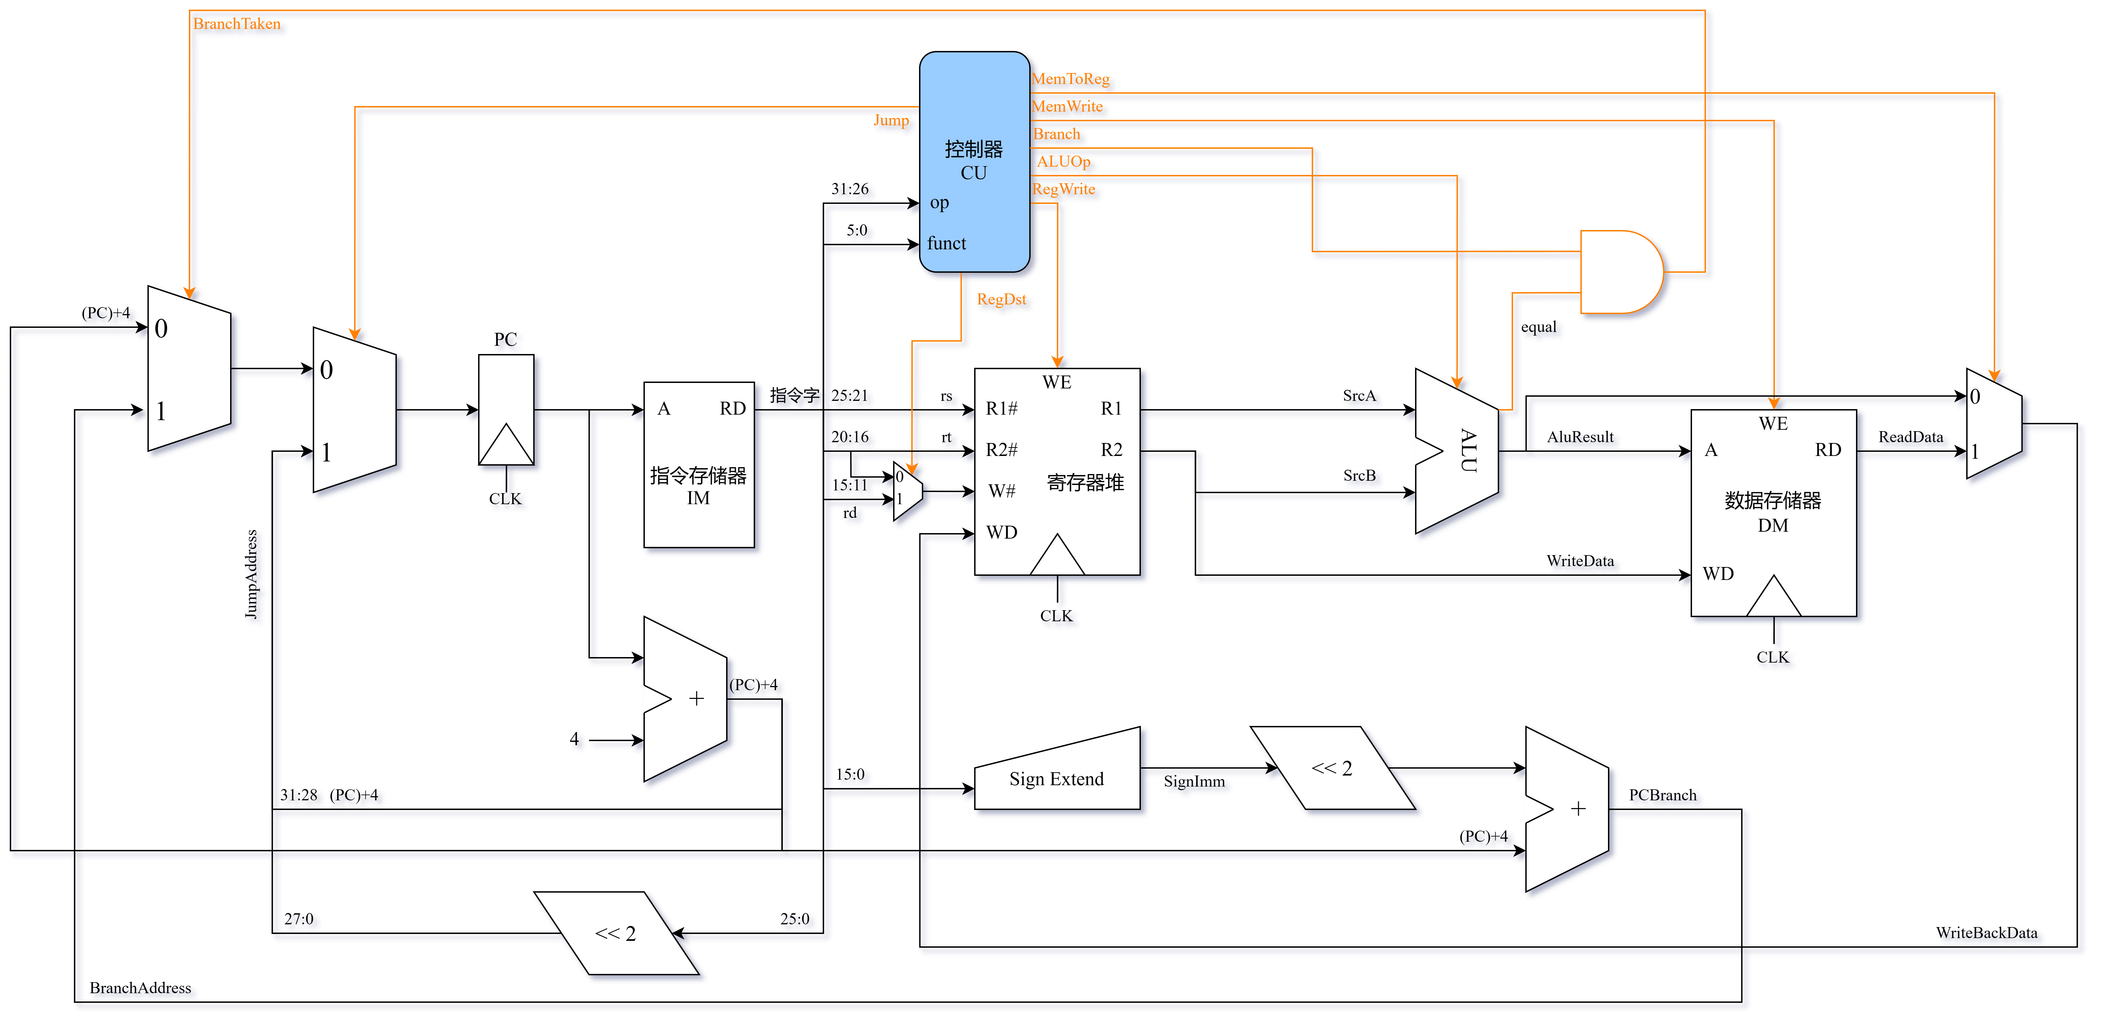
图3.1 CPU整体架构与数据通路
接下来，我们将详细阐述各关键部件。

程序计数器PC
程序计数器PC采用32位寄存器实现。
- 输入：下一条指令的地址
- 输出：当前指令的字节地址
由于指令字长为32 bit = 4 Byte，故顺序执行时PC ← (PC) + 4。

指令存储器
指令存储器IM用于单独存放程序指令。
- 输入：32位的字节地址
- 输出：32位的指令字
在实际设计中，指令存储器是可写的。为了简化设计，本文假定指令存储器是只读存储器ROM，无读写控制信号。

数据存储器
数据存储器DM可读可写，A端口为32位的地址输入，WE端口为读写控制信号。
- WE为0时，数据存储器进行读操作，将A端口地址对应存储单元的32位数据输出到RD端口；
- WE为1时，数据存储器进行写操作，在时钟上升沿将WD端口的32位数据写入A端口地址对应的存储单元。

寄存器堆
MIPS32中包含32个32位的通用寄存器，在汇编语言中可以使用编号表示，如$0～$31。在MIPS机器指令中可以用5个比特位来表示寄存器的编号，也可以使用寄存器的名称表示，如$sp、$t1、$ra...，详见表3.4.1。
表3.4.1 MIPS 寄存器功能说明
寄存器编号 | 寄存器助记符 | 功能概述
$0 | $zero | 常量寄存器，值恒为0
$1 | $at | 常用作伪指令的中间变量
$2~$3 | $v0~$v1 | 函数调用返回值
$4~$7 | $a0~$a3 | 4个函数调用参数
$8~$15 | $t0~$t7 | 暂存寄存器，保存临时变量
$16~$23 | $s0~$s7 | 通用寄存器
$24~$25 | $t8~$t9 | 暂存寄存器，保存临时变量
$26~$27 | $k0~$k1 | 操作系统内核保留寄存器，用于中断异常处理
$28 | $gp | 全局指针
$29 | $sp | 栈指针，指向栈顶
$30 | $fp/$s8 | 帧指针，用于过程调用
$31 | $ra | 子程序返回地址
与x86架构不同，MIPS32没有类似MOV的数据传送指令。但通过$zero寄存器，配合add加法指令，便可实现寄存器间的数据传送功能。

多路选择器
专用通路结构的数据通路较为复杂，很多时候某个功能部件的输入有多个来源，为此需要
为了选择功能部件输入的具体来源，我们引入多路选择器（MUX）。
例如，实现无条件分支时，需要在PC输入端处新增一个MUX，其选择控制信号为无条件分支译码信号Jump。当Jump有效（即Jump = 1）时，PC送入无条件分支目标地址。该信号应该在执行无条件分支指令时由操作控制器自动生成。

符号扩展单元
MIPS32指令集中指令字中的立即数字段为16位。符号扩展单元的将16位的立即数符号扩展成32位,以便运算器进行运算。

移位运算器
主要用于对立即数进行移位运算。

加法器
完成与地址有关的加法运算，如顺序指令地址(PC) + 4和分支目标地址的计算。

ALU
实现指令的算术逻辑运算功能。

硬布线控制器设计
为了完成对操作命令的控制，我们设计了一些控制信号，如表4.1所示。
表4.1 控制信号分类及功能
控制信号 | 信号分类 | 功能说明
Jump | 指令译码信号 | j, jal等无条件分支指令译码信号
Branch | 指令译码信号 | beq, bne等有条件分支指令译码信号
RegDst | 多路选择控制 | 选择写入的目的寄存器，1为rd寄存器，0为rt寄存器
MemToReg | 多路选择控制 | 存储器数据写回寄存器选择控制信号，0写回运算器，1写回寄存器堆
RegWrite | 功能部件控制 | 控制寄存器堆写操作，1写入寄存器
MemWrite | 功能部件控制 | 控制数据存储器的读写，1为写操作，0为读操作
AluOp | 功能部件控制 | 控制ALU进行不同运算
其中，AluOp与ALU的具体设计有关，本次项目不做实现。
接下来，我们使用组合逻辑进行CU的实现，具体逻辑表达式如表4.2所示。
表4.2 控制信号的逻辑表达式
控制信号逻辑表达式 | 功能概述
Jump = j | 无条件分支指令译码信号
Branch = beq | 有条件分支指令译码信号
RegDst = add + sub | 写入的目的寄存器选择信号
MemToReg = lw | 存储器数据写回寄存器选择控制信号
RegWrite = add + sub + and + lw | 寄存器堆写使能信号
MemWrite = sw | 存储器的读写控制信号
得到逻辑表达式后，我们进行电路的设计。控制器的输入为op与funct字段。因此，我们先通过op与funct得到中间信号，即j, beq, add, sub, lw, and, sw。具体电路如图4.1所示。
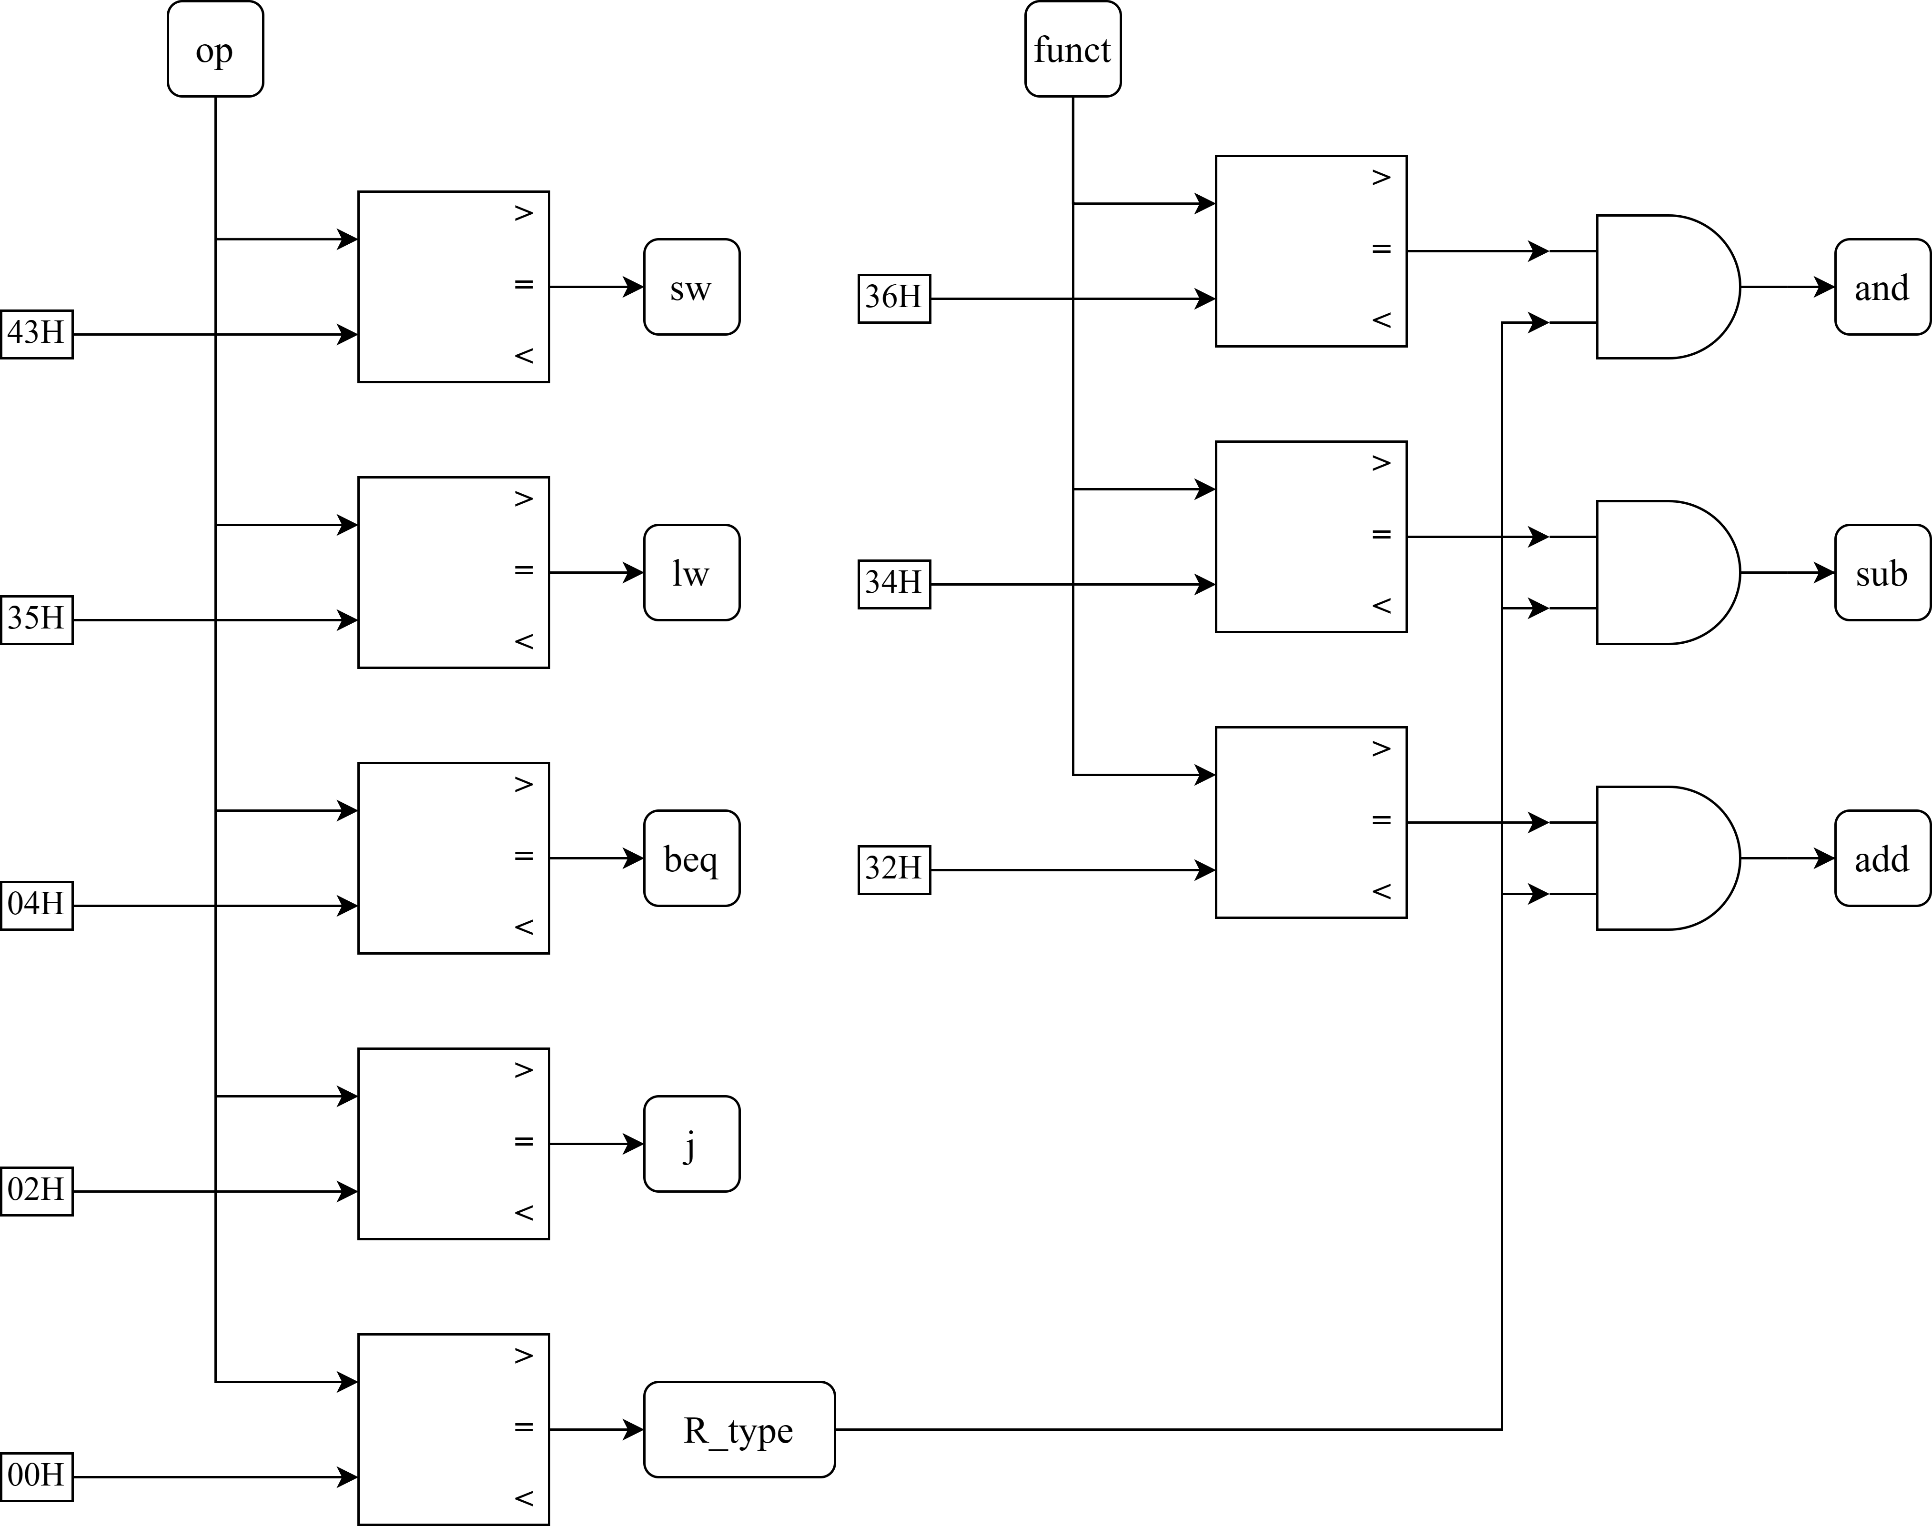
图4.1 op与funct字段译码得到中间信号的电路

得到中间信号后，我们进一步实现得到各控制信号，具体电路如图4.2所示。
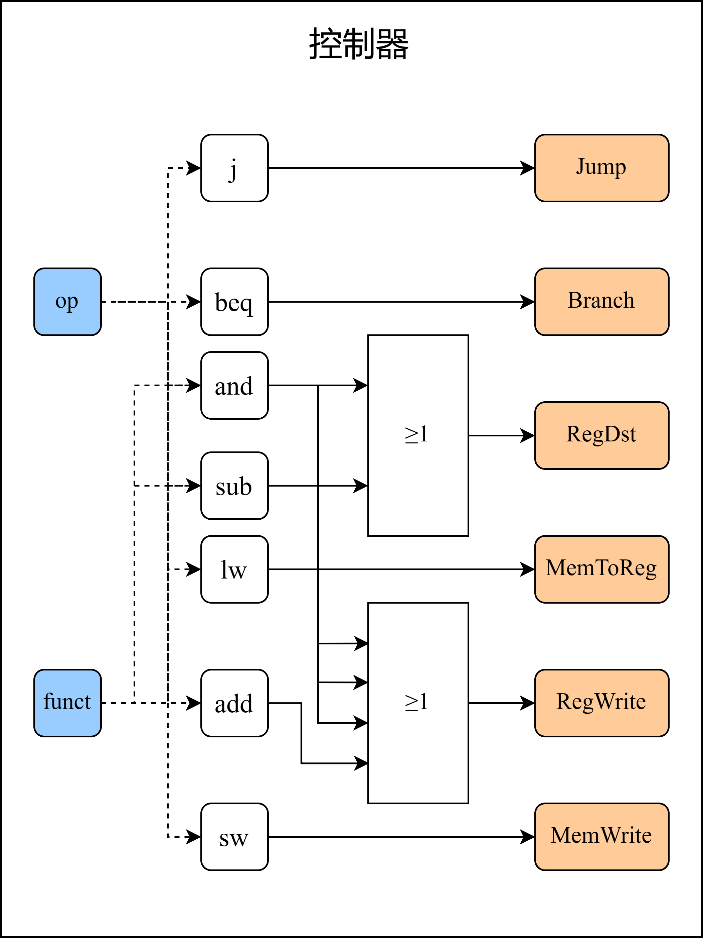
图4.2 控制器组合逻辑电路实现
其中，虚线部分已在图4.1中实现。

